КГУ «Школа-лицей 6» КСП по математике Урок №2
Раздел долгосрочного плана: |  |  |  | 1A – Введение в числа
Дата |  | 05.09.2023г.
ФИО учителя |  | Аубакирова А.Р.
Класс 1 «Г» |  | Количество присутствующих: |  |  |  | Количество отсутствующих:
Тема урока: |  | Сравнение групп предметов/Моя семья
Цели обучения, которые достигаются на данном уроке (ссылка на учебную программу) |  |  | 1.5.1.2 **Использовать понятия: больше, меньше, равно, столько же, на несколько  единиц больше/меньше, длиннее, короче, тяжелее, легче, дороже, дешевле, цена.  1.5.2.3 Использовать числовой луч для иллюстрации сложения и вычитания чисел,  сравнения чисел (больше/меньше), чисел соседей, числовых интервалов и  последовательности чисел.  1.5.2.2**Использовать знаки «+», «-», «=», «≠», «>», «<», цифры.
Цели урока |  | Ты научишься сравнивать группы предметов, использовать слова: больше, меньше, равно, столько же; знаки «+», «-», «=», «≠», «>», «<», цифры.
Ход урока
Планируемое время | Деятельность педагога |  |  |  | Деятельность ученика |  | Оценивание | Ресурсы
0-3 мин | Приветствие. Эмоциональный настрой.  «Доброе утро»!  Я скажу слова «Доброе утро…» и назову кого-то из нашего класса. Те, кого я назову, помашут мне рукой – значит, вы услышали меня и отвечаете на приветствие.  Попробуем?  Доброе утро всем девочкам!  Доброе утро всем мальчикам!  Доброе утро всем тем, у кого хорошее настроение!  Доброе утро всем , кто сегодня будет  стараться хорошо работать на уроке!  (Ф) Сегодня мы продолжаем знакомиться друг с другом, будем говорить о семье. Семьи бывают  большие и маленькие. Мы побываем в гостях у  наших героев, познакомимся с членами их семьи.  Мы будем помогать накрывать на стол, считать кухонные и столовые приборы. |  |  |  | Ученики участвуют  в беседе, отвечают на  вопросы учителя, задают вопросы. |  | Ученик  вовлекается  в игровую  ситуацию. | Фотографии семьи.
4-6 мин | Актуализация.  (Ф) Ребята, для того, чтобы накрыть на стол, нам нужно взять 10 стаканчиков.  Представим себе, что мы подходим к шкафу и вынимаем стаканчики, считаем их и поем.  Звучит песня на русском языке.  А теперь вынимаем из пакета абрикосы и считаем их.  Звучит песня на казахском языке.  Теперь считаем яблоки.  Звучит песня на английском языке. |  |  |  | Для иллюстрации дети берут по одной фигуре (круг, например),  выкладывают на парте и поют. |  | Ученик  произносит  количественные числительные в  правильном  порядке от 1 до 10. | «Математическая  песня» –  порядковый счет  на русском  (казахском,  английском)  языке.  http://chudesenka.ru/3840-veselyy-schet.html
Вызов  7-11 | Постановка цели (проблемная ситуация).  Мы подготовились к тому, чтобы помочь маме накрыть на стол.  - Рассмотрите рисунок к заданию 1 в учебнике.  – Кто изображен на рисунке?  (мама и две ее дочери).  – Что они делают?  (накрывают на стол, готовятся к встрече гостей)  – Что находится на столе?  – А можете ли вы сказать, чего больше, меньше, поровну?  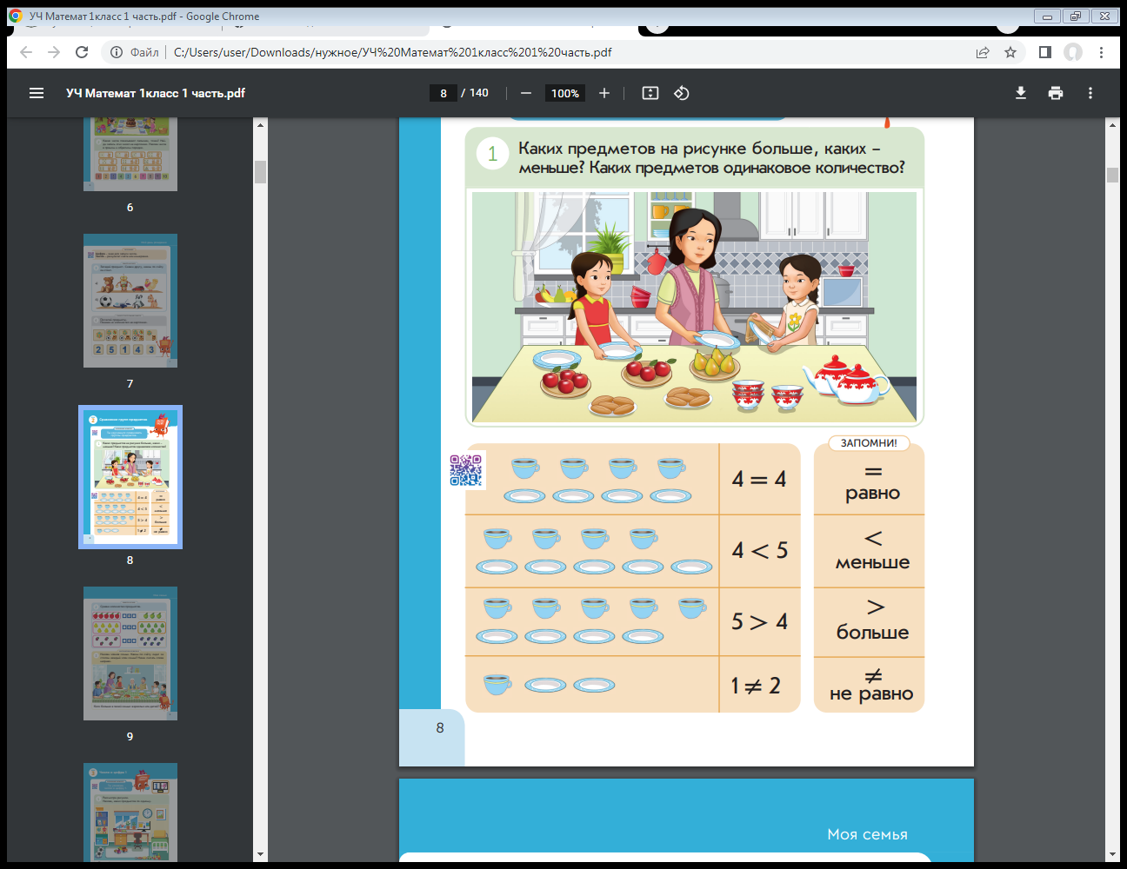  – Сегодня на уроке мы будем учиться сравнивать  количество предметов. |  |  |  | Дети перечисляют  количество предметов.  Осознают проблемную  ситуацию.  Отвечают на вопросы. |  | Ученик  предлагает  способ  сравнения групп  предметов. | Учебник.  Стр.8
Осмысление  12-20 | Открытие нового.  (Ф) Учитель предлагает рассмотреть рисунок в учебнике.  Учитель демонстрирует ситуацию при помощи разрезных фигур или предметных картинок.  Например, обозначим чашку квадратом.  – Сколько квадратов нужно выложить? (4)  – Сколько тарелочек? (4) – Чтобы определить, каких предметов больше или меньше, нужно соединить попарно чашку и блюдце.  Если предмет останется без пары, значит, таких предметов больше.  Теперь к каждой «чашечке» придвигаем  «тарелочку».  – Остались ли «лишние» предметы?  – Какой вывод можно сделать?  (их поровну).  Выложим при помощи карточек с числами и знаками.  Включает озвученную анимацию задания по QR-коду.  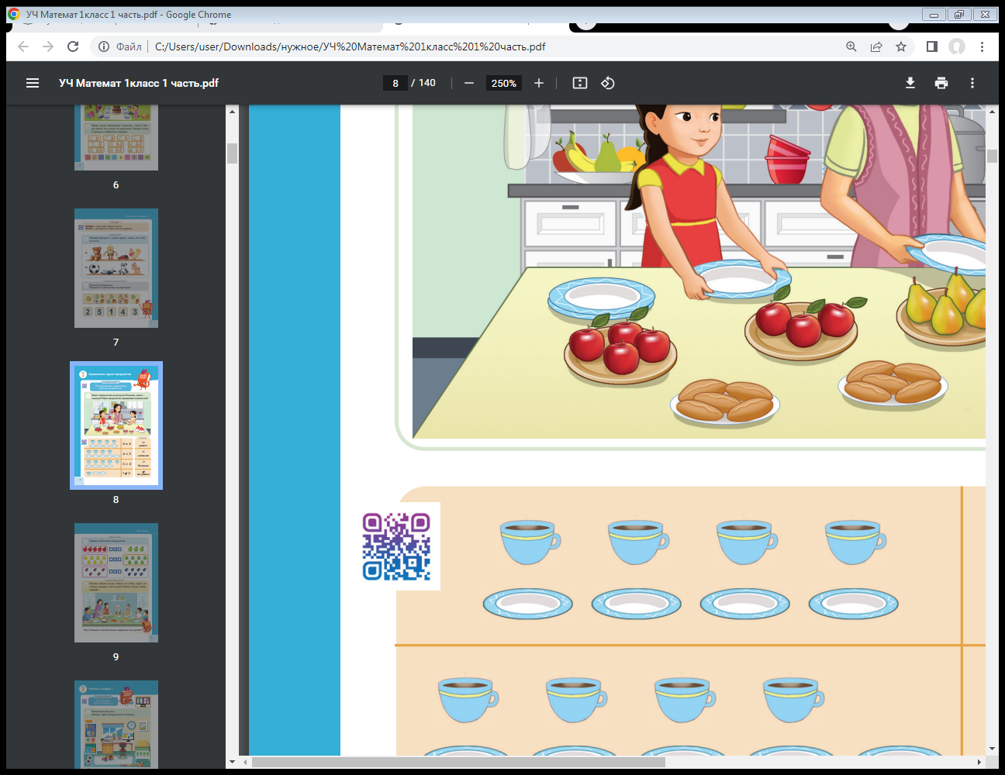  Музыкальная физминутка.  «Капельки» |  |  |  | Дети вместе с учителем  выполняют сравнение.  Выкладывают результаты при помощи цифр и  знаков сравнения.  Рассуждения детей могут быть такими:  соединяем чашечки и тарелочки. Для каждой тарелочки есть своя чашечка, значит, их поровну (столько же, одинаковое количество).  Соединяем чашечки и тарелочки. Одна  тарелочка без чашечки, значит тарелочек больше,  а чашечек меньше. Их неравное количество, не  поровну.  Учащиеся повторяют движения |  | Ученик  распознает  знаки сравнения  >,<,=,≠;  проводит  сравнение групп  путем  установления взаимно-  однозначного  соответствия  между ними. | Разрезные  геометрические  фигуры.  Набор разрезных  чисел и знаков.  Учебник.  https://www.youtube.com/watch?v=f4_dBsOQJjg
Осмысление  21-27 | Применение нового.  (Ф) Для применения новых знаний, выполняют задание 2 из учебника. Учитель строит работу  аналогично предыдущему заданию.  – Какого цвета яблоки изображены в верхнем ряду?  (красного и зеленого). Нужно сравнить их количество.  Самостоятельная работа с самопроверкой по образцу.  (И) Работа в тетради с печатной основой. Задание 1. Сначала дети тренируются в письме знаков. Учитель обращает внимание детей, что в тетради даны крупные и клетки и клетки меньшего размера. Предлагает обвести знаки лишь в крупных клетках.  Задание 2 позволяет выяснить, как ребенок усвоил новую тему.  После выполнения детьми в тетради, на доске (интерактивной доске) педагог предлагает образец для самопроверки. |  |  |  | Задание 2.  Теперь дети поочередно  называют вслух  количество предметов,  соотносят их количество,  выкладывают на партах карточки с числами и знаками сравнения.  Остальные случаи дети выполняют  самостоятельно, учитель проверяет его, показывая  образец правильного  выполнения.  Задание 1. Для развития мелкой моторики дети обводят по контуру  элементы: >, <, =, затем  прописывают в  соответствии с образцом  сначала в крупной  клетке.  Задание 2. Ученики  сравнивают предметы  разными способами.  Можно предложить  соединить линиями  чашку и блюдце, можно  пересчитать и поставить  нужный знак. |  | Ученик  сравнивает  путем  установления  соответствия  между  предметами  двух групп или с помощью  знаний о числах  из предшкольной  подготовки  (число больше,  если его при счете называют  позже).  Воспроизводят  в речи процесс  и результат  сравнения двух  групп  предметов,  запись вида:  5=5, 5>4, 4<5,  5≠4. | Учебник,  тетрадь.  Разрезные  фигуры и цифры,  знаки.
28-31 | Работа над ранее пройденным или включение нового в систему знаний.  (Ф) Продолжая лексическую тему «Моя семья», дети рассматривают рисунок к заданию 3.  – Кого вы видите, как вы думаете, кем приходятся друг другу персонажи?  – Сколько человек в этой семье? Сравните количество детей и взрослых в этой семье.  – Сколько человек в твоей семье? Это больше или меньше, чем в семье наших героев?  Составьте вопросы по рисунку со словами «Сколько», «На сколько больше…».  Далее учитель обращает внимание детей на то, что считать героев на рисунке можно слева направо и  наоборот.  Уточняет при помощи вопросов: Какой по счету будет мама, если считать слева направо (третьей)?  А если справа налево? (пятой).  Проверка усвоения изученного.  (И) Работа в тетради с печатной основой. Учитель обращает внимание детей на расположение элемента в клетке и порядок выполнения.  Организует правильную посадку. Следит за осанкой и верной постановкой руки. Если у детей нет тетради с печатаной основой, готовит заранее образцы прописывания знаков в ученической тетради. |  |  |  | Дети по просьбе учителя  поднимают левую руку и  перечисляют героев  слева направо. Затем  поднимают правую руку  и считают справа налево.  Задание 1. Для развития  моторики дети обводят по контуру элементы: >,  <, =, затем прописывают  в соответствии с  образцом в обычной  клетке. |  | Ученик  определяет  направление  счета, ведет  порядковый  счет.  Определяет  место объекта  счета в ряду.  Сравнивает  группы предметов.  Использует  слова: больше,  меньше, равно,  столько же;  знаки «+», «-»,  «=», «≠», «>»,  «<», цифры. | Учебник.  Тетрадь с печатной  основой.  Тетрадь.
Рефлексия  32-35 | (Ф) Дети вновь обращаются к рисунку героя учебника. Учитель помогает сформулировать вопросы. Например:  – Почему нужно уметь сравнивать количество, где это пригодится в жизни?  – Назови знаки сравнения.  – Объясни, как сравнить две группы предметов.  В тетради с печатной основой имеется инструмент рефлексии для ребенка. Это светофор, дети закрашивают зеленый «глазок», если все получилось, было понятно; желтый – получилось не все или были ошибки, и красный – если многое было трудным и не  получилось. |  |  |  | В тетради дети  раскрашивают светофор. |  | Ученик может  провести оценку  аккуратности  выполнения  работ в тетради.  Отвечает на  вопросы  рефлексии.  Участвует в  составлении  вопросов со  словами: почему  назови, объясни. | Учебник.  Тетрадь  с печатной  основой.

